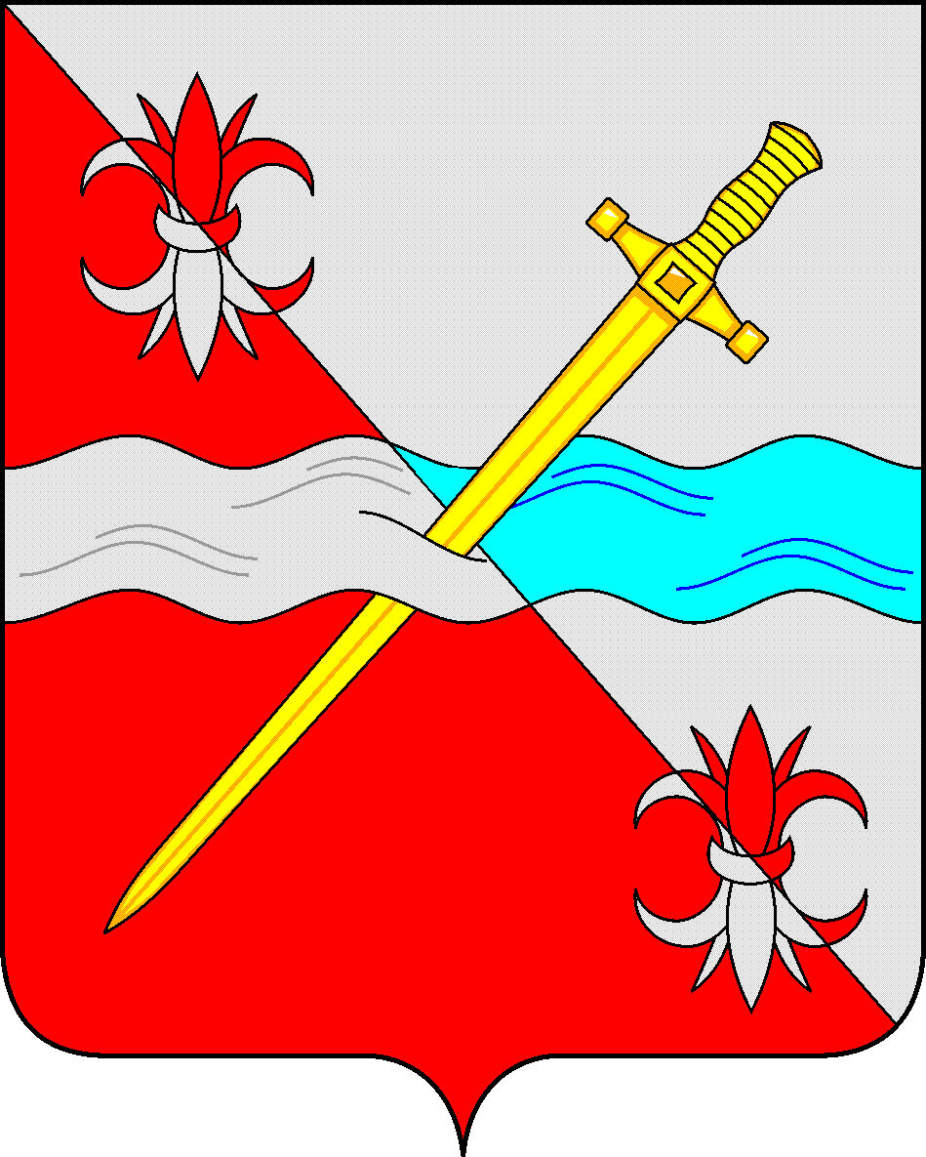
СОВЕТ
депутатов Советского муниципального округа
Ставропольского края

РЕШЕНИЕ

26 марта 2024 г. № 185
г. Зеленокумск

О внесении изменений в положение об отделе культуры администрации Советского муниципального округа Ставропольского края

Руководствуясь федеральным законом от 06 октября 2003 г. № 131-ФЗ «Об общих принципах организации местного самоуправления в Российской Федерации», Уставом Советского муниципального округа Ставропольского края, Совет депутатов Советского муниципального округа Ставропольского края

РЕШИЛ:

1. Внести изменение в положение об отделе культуры администрации Советского муниципального округа Ставропольского края, утвержденное решением Совета депутатов Советского городского округа Ставропольского края от 05 февраля 2018 г. № 83 (с изменениями), дополнив раздел 2 пунктом 2.2.10. следующего содержания:
«2.2.10. организация и проведение событийных мероприятий на территории Советского муниципального округа Ставропольского края, способствующих развитию внутреннего туризма и проводимых непосредственно на территории Советского муниципального округа Ставропольского края, с информированием населения и субъектов предпринимательской деятельности».
2. Уполномочить Кирееву Ирину Алексеевну – начальника отдела культуры администрации Советского муниципального округа Ставропольского края, выступить заявителем при осуществлении государственной регистрации изменений, вносимых в учредительные документы юридического лица, в регистрирующий орган в соответствие с действующим законодательством.

Председатель Совета депутатов
Советского муниципального округа
Ставропольского края Н.Н. Деревянко

Временно исполняющий обязанности Главы
Советского муниципального округа
Ставропольского края,
заместитель Главы администрации
Советского муниципального округа
Ставропольского края В.И.Недолуга

